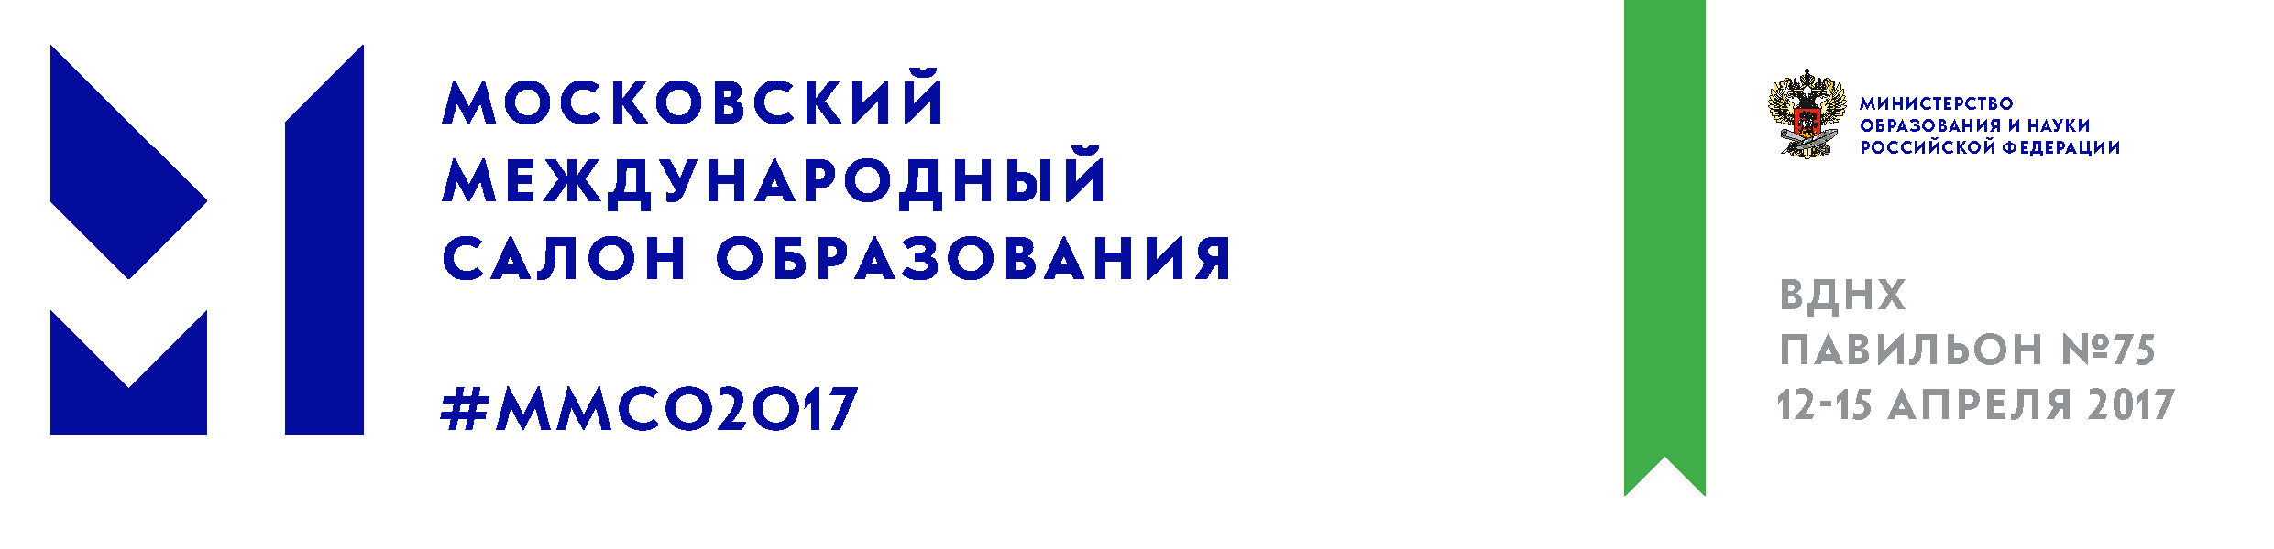

ЗАВЕРШИЛСЯ ПЕРВЫЙ ДЕНЬ РАБОТЫ МОСКОВСКОГО МЕЖДУНАРОДНОГО САЛОНА ОБРАЗОВАНИЯ
12 апреля в 75 павильоне ВДНХ открылся Московский международный салон образования 2017, организованный Министерством образования и науки Российской Федерации. В этом году ММСО впервые проходит под патронатом ЮНЕСКО: с 2017 года Салон официально вносит вклад в выполнение стратегических целей программ ЮНЕСКО в сфере образования. На Салоне представлен стенд Общероссийского Профсоюза образования, также специалисты Профсоюза принимают участие в деловой программе Салона.
Тема ММСО-2017 – «Новая экосистема образования». В деловой программе Салона предусмотрено более 600 мероприятий, запланировано выступление более 4 500 спикеров. В первый день Салона 75-й павильон ВДНХ посетили уже более 17 тыс. человек.
Торжественная церемония открытия началась с приветственного слова Министра образования и науки Российской Федерации Ольги Юрьевны Васильевой. «Я рада приветствовать вас на открытии Московского международного салона образования: в этом году он проходит в четвертый раз. Важным событием для нас стало сотрудничество с ЮНЕСКО», – заявила Ольга Юрьевна Васильева. Министр отметила большую роль многих ведомств и организаций в подготовке Салона.
«Особые слова благодарности – нашим коллегам учителям, которые будут в течение нескольких дней показывать свое мастерство. Это специалисты высочайшего класса. Вместе с вами я хочу сказать большое спасибо нашим детям, потому что для них и с их участием организовывается этот Салон. И в заключение хочу поблагодарить прессу: с большим удовольствием отмечаю, что сегодня на Салоне в два раза больше представителей СМИ, чем в прошлом году», – добавила Ольга Юрьевна Васильева.
Космонавт, Герой России Сергей Ревин поздравил участников с открытием Салона и Днём космонавтики, подчеркнув, что день открытия салона, 12 апреля, особый – в этот день впервые российский гражданин Юрий Гагарин совершил полет в космос.
На площадке Салона состоялись двухсторонние переговоры Министра образования и науки Российской Федерации Ольги Васильевой с Министром просвещения Сирийской арабской Республики Хазван Аль-Ваззом и Министром высшего образования Сирийской арабской Республики АтефНаддафом. «Мы обсуждали вопрос о расширении наших связей, возможности расширения квот для студентов и преподавателей русского языка», – рассказала Ольга Васильева после завершения встречи.
В результате встречи было подписано соглашение о сотрудничестве, по которому Минобрнауки России увеличивает квоту бюджетных мест для граждан Сирии в российских вузах с 400 до 455. «20 мест будут отданы для будущих преподавателей русского языка, остальные – на приоритетные для Сирии специальности», – отметила глава Минобрнауки России.
На пленарной дискуссии «Глобальное образование: Новые вызовы и возможности», модератором которой выступил заместитель Министра образования и науки Российской Федерации Вениамин Каганов, российские и зарубежные эксперты обсудили современные тренды международного образования. Присутствовавшим на обсуждении международным экспертам – вице-председателю компании NetDragon, председателю совета директоров компании Promethean СаймонуЛеунгу, старшему директору по работе с системами образования (регионы Европа, Ближний Восток, Африка) корпорации MicrosoftEducation РеджинеМюррей, Президенту Ассоциации DidactaВасилиосуФтенакисуMicrosoftEducation РеджинеМюррей, Президенту Ассоциации DidactaВасилиосуФтенакису – были вручены первые медали Салона за большой вклад в сотрудничество по развитию образования. Медаль для Банка России получил Михаил Мамута, Руководитель службы по защите прав потребителей финансовых услуг и миноритарных акционеров Банка России.
В рамках Салона прошло очередное заседание Совета ректоров московских вузов, на котором обсуждались вопросы развития научно-технического творчества молодёжи. Состоялось заседание оргкомитета Второго Всероссийского фестиваля «Наследники традиций» с участием заместителя председателя Совета федерации Юрия Воробьева.
Несколько важных событий этого дня были посвящены дополнительному образованию. Состоялось заседание рабочей группы стратегического проекта «Развитие дополнительного образования для российских детей» и установочный семинар для участников этого проекта из регионов России.
Традиционно на площадке Салона анонсируется старт новых программ и проектов Министерства образования и науки Российской Федерации. В первый день работы ММСО состоялось официальное открытие Федерального ресурсного центра по образованию детей с нарушениями интеллектуального развития. Выступая на церемонии, заместитель Председателя комитета по образованию Государственной Думы Олег Смолин поздравил участников и подчеркнул важность вовлечения регионов в методическую работу. Этот Центр будет создан на базе Псковского госуниверситета при поддержке Правительства Псковской области.
На ММСО состоялось подведение итогов Всероссийского фестиваля Детской робототехники «Деталька», церемония собрала несколько сотен родителей с юными участниками.
Всего в течение первого дня работы Салона образования прошло более 150 мероприятий.

